笔试答卷提交系统操作流程
- 考生登录笔试答卷上传提交系统（考生信息正在录入中，待录入完成后方可登录）
登录地址 http://yjsxt.qut.edu.cn/Open/Master/BsSignin.aspx
账号：考生编号
初始密码：身份证号
输入账号密码以后点击登录进入系统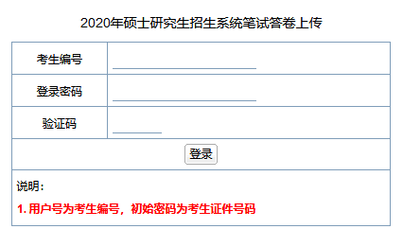
- 考生上传试卷答题信息扫描件，根据下方上传说明进行上传
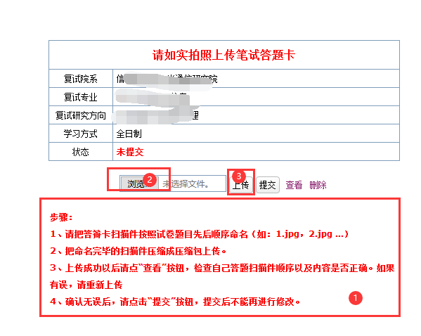
- 上传成功以后点击后方查看按钮查看上传的试卷信息，如果无误点击提交按钮进行提交
